DESCRIPCIÓN DE ACTIVIDAD DIDÁCTICA
Nombre de la actividad | Pictogramas para etiquetas mercancías peligrosas
Objetivo de la actividad | Afianzar los conocimientos frente a las mercancías peligrosas, con la finalidad de manejar todo lo que tiene que ver con su regulación que marca los requisitos para su almacenamiento, manipulación y transporte.
Tipo de actividad sugerida | Relacionar clases de pictogramas con símbolos respectivos
Archivo de la actividad  (Anexo donde se describe la actividad propuesta) | Anexo documento en Word

Desarrollo de la actividad:

Existen 9 clases de mercancías peligrosas que se identifican con códigos y símbolos específicos, según la Comisión Económica de las Naciones Unidas para Europa (UNECE). A continuación los invitamos a relacionar cual es el pictograma que corresponde a cada uno.

Clase 1: materias y objetos explosivos
Clase 2: gases
Clase 3: materias líquidas inflamables
Clase 4: sólidos inflamables, sustancias que pueden sufrir combustión espontánea, sustancias que en contacto con el agua pueden inflamarse
Clase 5: sustancias comburentes y peróxidos orgánicos
Clase 6: materias tóxicas e infecciosas
Clase 7: sustancias radioactivas
Clase 8: sustancias corrosivas
Clase 9: sustancias que presentan peligros diversos
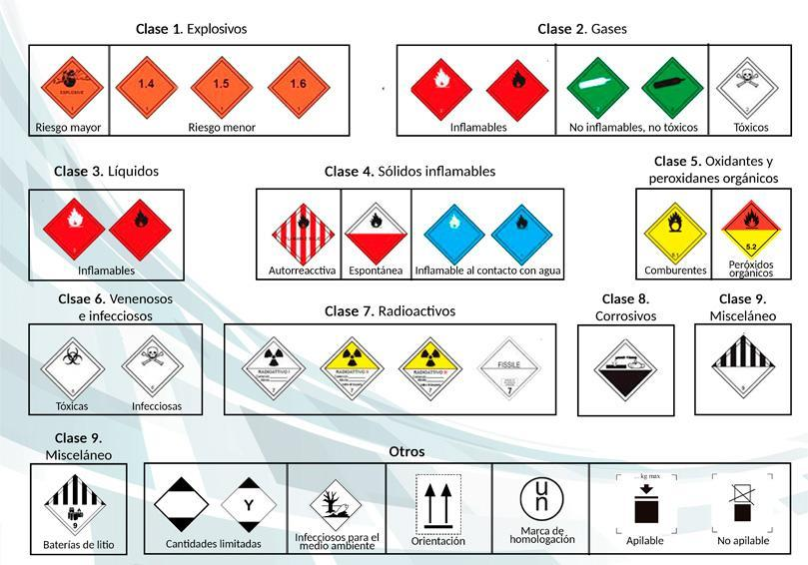

Nota. https://bit.ly/3sAXvIu

Correcto:
Has relacionado correctamente cada uno de los conceptos con su respectiva respuesta, ¡Felicitaciones!, esto da cuenta de la comprensión de algunos conceptos claves del componente formativo. ¡Sigue adelante con el mismo empeño!

Incorrecto:
Has relacionado incorrectamente alguno de los conceptos con su respectiva respuesta, no te desanimes, revisa nuevamente el contenido y vuelve a intentarlo.

¡Mucho ánimo!

